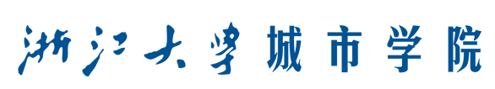



大学生创客项目结题验收表

项目名称： 声控拓展(haar特征提取)
项目负责人： 王樟
院系、年级、专业： 计算分院计科1703
联系电话： 13588000944
电子信箱： 745268436@qq.com
填表日期： 2018.12.17

浙江大学城市学院教务部制表

项目名称 | 声控拓展(haar特征提取)
指导教师 | 姓名 | 所在分院/单位 | 职称/职务 | 联系电话 | Email
指导教师 | 侯宏仑 | 计算分院 | 博士 | 130 7185 8629 | houhl@zucc.edu.cn
项目负责人 | 姓名 | 学号 | 专业班级 | 联系电话 | Email
项目负责人 | 王樟 | 31702283 | 计算1703 | 13588000944 | 745268436@qq.com
项目组其他  成员 | 姓名 | 学号 | 专业班级 | 联系电话 | Email

一、项目作品形式、功能、创新点
项目展示形式：
电脑声音操作
功能：
通过声音的大小控制方块的跳动
来进行通关游戏
创新点:
1.使用opencv提供的两个工具进行训练自己的haar特征分类器
2.对于这两个函数的封装进行了认识，不过更倾向于自己根据官方给的说明文档进行修改
3.由训练出来的haar xml进行人脸识别(使用的正训练集为正脸数据集)
4.将通过人脸识别到的头像进行切割并保存为需要的大小
5.运行game，游戏里的角色方块上面是你的头像

二、项目实施情况总结
内容提示：1.项目实施情况（包括取得成果描述）及项目作品描述；2.项目存在的不足或欠缺，尚需深入研究的问题等。1500字左右。
1.项目实施情况（包括取得成果描述）及项目作品描述：
此项目是想要对去年一度很火热的声控游戏进行拓展玩法，增加了人脸识别功能，并且此功能所使用的分类器为自己进行训练的，此次训练主分为数据采集，分类器训练，和运用训练好的分类器进行人脸检测并归一化保存，为以后测试所用：
样本采集：
在训练前，我们需要进行正样本和负样本的采集，正样本在这里本来选用了ORL人脸库进行训练，共40*10，400张，但是最后的结果并不太好，猜测可能是训练样本数目太少的原因，所以在此训练时候，增添了另一组人脸库，正样本共计18000张左右，部分截图如下：
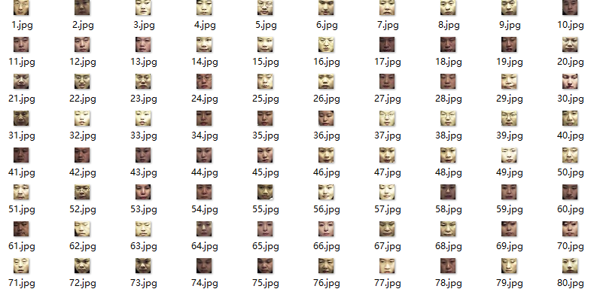
- 其中训练时候出现了内存不足的警告，所以经过py脚本修改,将所有的人脸按照百分百比例进行了缩放，修改成了20*20，代码如下：
- 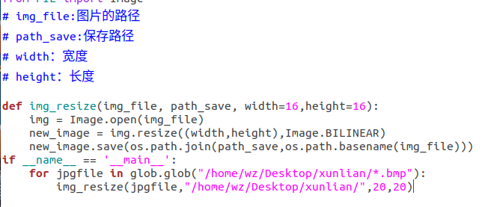
- 负样本在这里部分选用weizmann团队的图片样本，并进行了灰度化，方便对比
- http://www.wisdom.weizmann.ac.il/~vision/Seg_Evaluation_DB/dl.html (网站允许爬取)
- 因为样本稀缺的原因放入了其他的负样本进行填补，这里选择了中科院放出来的训练样本，共计11000多张，部分截图如下：
- 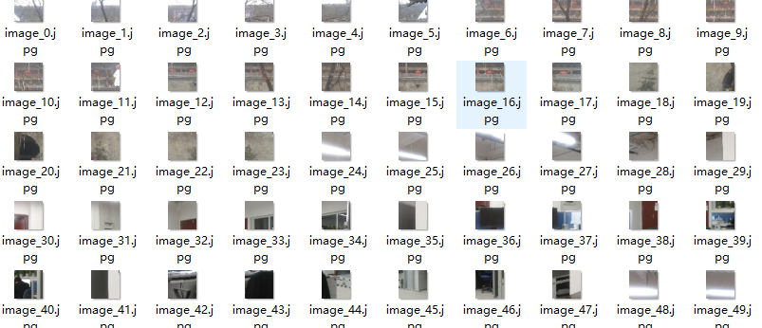
- 进行完数据采集后，
将采集到的数据分批放置，在这里我将正样本数据放在了pos_img文件中，将负样本放在了neg_img中，并建立了一个xml文件(其中会放置有训练过程中产生的弱分类器)，再将所有的弱分类器训练完成之后，会根据每个弱分类器的权重生成最终的强分类器，也就是xml.xml 分类器(与建立的xml文件名字一致)
- 接下来需要进行的则是opencv所提供的两份工具(类似于tf中封装用来训练的优化器等函数),所用版本为opencv-2-4-11,在进行完opencv的环境配置后，在其主目录下进行如下跳转build->x64，找到需要的文件，opencv_createsample.exe和opencv_haartraining.exe,

- 简单介绍下两个工具的作用：

- Opencv_creaatesamples.exe是用来创建样本描述的，创建生成的文件后缀名为.vec，专门为opencv训练准备，只需要对正样本进行创建

- Open_haartraining.exe里面封装了haar特征的提取(小波提取，特征黑白提取公式，具体不再这里累述，适用于所有训练的特征，人脸，人眼，人耳等)，以及adaboost分类器的训练过程。

- 在进行多次小批量的训练测试后，发现正负样本比例为1：2.67左右的训练结果较好，在这里采取1：3的比例。这个比例不是绝对的，但理论上说，负样本的多样性越大越好，这样的话我们可以有效的降低误检率，而不仅仅是通过正样本的训练让其能够识别物体，在最后训练的时候，我选取了2700个正样本和9000个负样本，且均已转换成灰度图像

- 在样本准备好之后，打开windows下的cmd窗口，cd到指定目录下，生成所需要的txt
图像目录文件，代码如下(neg_img和pos_img的操作一致)：
C:\Users\wz>cd Desktop
C:\Users\wz\Desktop>cd pos_img
C:\Users\wz\Desktop\pos_img>dir /b >pos.txt

- 打开pos.txt，并且删除pos.txt这一行，并将jpg 修改为jpg 1 0 0 20 20
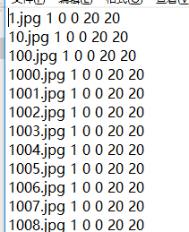
在这里面，1代表该图片只会出现一次，0 0 20 20 表示该图片大小是矩形框从(0,0)到(20,20),
- 同样的，在neg.txt里面删除neg.txt这一行，其余不做改动
- 做完之前的操作之后将txt文件去除，两个exe封装工具也拷贝出来，类似于下图：
- 之后就可以进入cmd’使用openve_createsamples.exe进行创建vec样本描述文件了
- 根据其的帮助文件：
[-info <collection_file_name>] //目标图片描述文件，下属命令中为pos.txt
[-img <image_file_name>]
[-vec <vec_file_name>] //指令生成的文件，在下述命令中生成的为pos.vec
[-bg <background_file_name>] //背景图片描述文件，为neg.txt
[-num <number_of_samples = 1000>] //产生的正样本数量
[-bgcolor <background_color = 0>]
[-inv] [-randinv] [-bgthresh <background_color_threshold = 80>]
[-maxidev <max_intensity_deviation = 40>]
[-maxxangle <max_x_rotation_angle = 1.100000>]
[-maxyangle <max_y_rotation_angle = 1.100000>]
[-maxzangle <max_z_rotation_angle = 0.500000>]
[-show [<scale = 4.000000>]]
[-w <sample_width = 24>] //输出的样本宽度20
[-h <sample_height = 24>] //输出的样本高度20
[-pngoutput]
- 使用以下命令创建一个包含2700样本的样本描述文件pos.vec ：
opencv_createsamples.exe -vec pos.vec -info pos_img\pos.txt -bg neg_img\neg.txt -w 20 -h 20 -num 2700

- 同样cmd，在所放目录使用openc_haartraining.exe ，查看其的帮助如下：
-data <dir_name> //指定存放训练好的分类器的路径名字，在这里为之前在当前目录下建立的xml文件
-vec <vec_file_name> //正样本的文件名(pos.vec)
-bg <background_file_name> //背景描述文件
[-bg-vecfile]
[-npos <number_of_positive_samples = 2000>] //正样本数目2700个
[-nneg <number_of_negative_samples = 2000>] //负样本数目9000个
[-nstages <number_of_stages = 14>] //训练层数
[-nsplits <number_of_splits = 1>] //分裂节点数目为2
[-mem <memory_in_MB = 200>]
[-sym (default)] [-nonsym]
[-minhitrate <min_hit_rate = 0.995000>]
[-maxfalsealarm <max_false_alarm_rate = 0.500000>]
[-weighttrimming <weight_trimming = 0.950000>]
[-eqw]
[-mode <BASIC (default) | CORE | ALL>] //级联器的类型，all表示所有类型
[-w <sample_width = 24>] //样本宽度
[-h <sample_height = 24>] //样本高度
[-bt <DAB | RAB | LB | GAB (default)>]
[-err <misclass (default) | gini | entropy>]
[-maxtreesplits <max_number_of_splits_in_tree_cascade = 0>]
[-minpos <min_number_of_positive_samples_per_cluster = 500>]
使用命令：opencv_haartraining.exe -vec pos.vec -bg neg_img\neg.txt -data xml -w 20 -h 20 -men 2048 -npos 2700 -nneg 9800 -nstages 9 -mode all
- 之后就是等待训练结束了，训练部分截图如下：
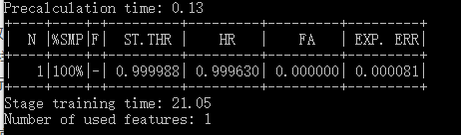
参数意思分别为：
N 对应训练的层数
%SMP 提供样本的使用率
ST.THR 分类器的阈值(这里是极大值)
HR 当前分类器对正样本识别正确的概率
FA 当前分类器对负样本识别错误的概率
EXP.ERR 分类器的期望错误率(基于所提供的样本)
- 最终最终分类器为如下，及每层的弱分类器如下：
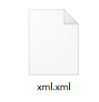
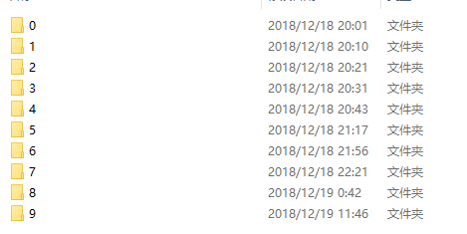
- 因为环境配置问题(这是后来跑的9层，识错率还有待调整)，在作品里面使用的是去年跑的16层识别器
- 整体运行如下：
- 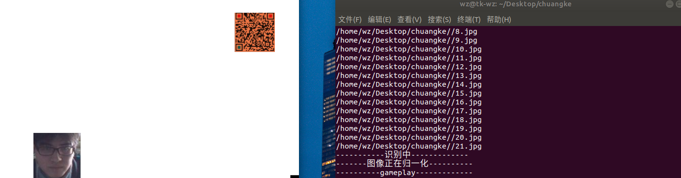

2.项目存在的不足或欠缺，尚需深入研究的问题
- 这方面其实有很多，第一就是原先想要加入的方向键控制，在cocos2d里面可能因为疏漏只找到了任意键盘响应，更多的实现实在cocos3d-x中，这一方面是需要后续改进的
- 还有的方面，比如在识别训练上，haar+adaboost的分类训练虽然是很经典，不过其也有很多缺憾,不够灵活，不过从一个方面看稳定也是他的优点
- 至于后续，还想研究的就是真正的换脸技术了，dlib的后续模型训练，下一步我想要进行的是将角色的头像进行完美拼接，像下面这样：
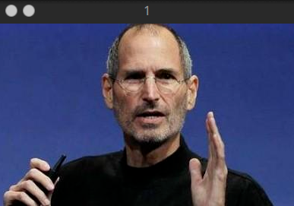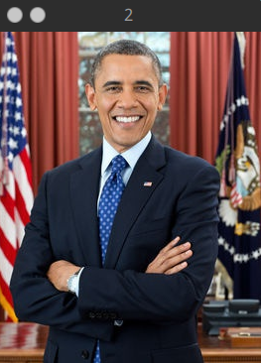
合成
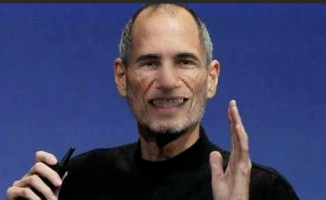
- 实现最简单的当然是调用shape_68特征点进行替换，并且通过转换进行脸模覆盖
- 所以下一步，比较想要研究的就是进行完美替换人脸了。

注：本栏可加页。

三、指导老师意见
指导老师签名：

年 月 日

四、验收组验收意见
验收组对项目完成质量、学术水平、结题答辩情况的具体评价

评审等级：□优秀 □良好 □合格 □不合格

组长（签字）： 专家组成员（签字）：

年 月 日

